**BỘ GIÁO DỤC VÀ ĐÀO TẠO**

**TRƯỜNG ĐẠI HỌC GIAO THÔNG VẬN TẢI**

**PHÂN HIỆU TẠI THÀNH PHỐ HỒ CHÍ MINH**



**BÁO CÁO BÀI TẬP LỚN**

**ĐỀ TÀI:**

**Nghiên cứu và XÂY DỰNG Website**

**QUẢN LÝ Bán Hàng online**

Giảng viên hướng dẫn: ThS. Nguyễn Lê Minh

Sinh viên thực hiện: Hoàng Huy Tuấn

MSSV : 5951071116

Lớp : CQ.K59.CNTT

TP. Hồ Chí Minh, năm 2021

**BỘ GIÁO DỤC VÀ ĐÀO TẠO**

**TRƯỜNG ĐẠI HỌC GIAO THÔNG VẬN TẢI**

**PHÂN HIỆU TẠI THÀNH PHỐ HỒ CHÍ MINH**



**BÁO CÁO BÀI TẬP LỚN**

**ĐỀ TÀI:**

**Nghiên cứu và XÂY DỰNG Website**

**QUẢN LÝ Bán Hàng online**

Giảng viên hướng dẫn: ThS. Nguyễn Lê Minh

Sinh viên thực hiện: Hoàng Huy Tuấn

MSSV : 5951071116

Lớp : CQ.K59.CNTT

TP. Hồ Chí Minh, năm 2021

**TRƯỜNG ĐẠI HỌC GIAO THÔNG VẬN TẢI CỘNG HÒA XÃ HỘI CHỦ NGHIÃ VIỆT NAM**

**PHÂN HIỆU TẠI THÀNH PHỐ HỒ CHÍ MINH Độc lập – Tự do – Hạnh phúc**

**NHIỆM VỤ THIẾT KẾ TRANG WEB BÁN HÀNG ONLINE**

BỘ MÔN: **CÔNG NGHỆ THÔNG TIN**

-------***-------

Sinh viên thực hiện**:** Hoàng Huy Tuấn -5951071116

**Khóa:** 59 **Lớp:** CQ.59.CNTT

1. **Tên đề tài**

Quản Lý Bán Hàng Online.

1. **Mục đích, yêu cầu**
   1. **Mục đích:**

* Hiểu rõ quy trình, cơ cấu tổ chức và cơ chế hoạt động của nhà hàng.
* Xây dựng “Website Quản Lý Bán Hàng Online” với mục đích chính là Website giải quyết các nhu cầu của người dùng và ứng dụng công nghệ thông tin trong quản lí hoạt động giúp tối ưu hóa công việc,bán hàng, đem lại sự tiện lợi, tiết kiệm chi phí và lưu trữ dữ liệu,thuận tiện mua sắm trực tiếp tại nhà khi mà công nghệ thông tin ngày càng phát triển… Hệ thống được xây dựng trên nền tảng web.
  1. **Yêu cầu:**
* **Yêu cầu công nghệ**
  + Sử dụng ngôn ngữ lập trình PHP.
  + Sử dụng công cụ Visual Studio Code và XAMPP.
* **Yêu cầu chức năng**
  + Phần mềm cho phép người dùng: Quản Lý Bán Hàng của mình dễ dàng hơn thay vì quản lý bằng phương pháp truyền thống .
* **Yêu cầu phi chức năng**
  + Tốc độ: Tối ưu về tốc độ, làm việc với dữ liệu vừa phải, tốc độ hiển thị nhanh.
  + Giao diện: Thân thiện với người dùng và dễ dàng thao tác.

1. **Nội dung và phạm vi đề tài**
   1. **Nội dung:**
      * Tổng quan về quản lý bán hàng.
      * Tổng quan bài toán.
      * Tổng quan về các công nghệ đang sử dụng.
      * Thiết kế và phát triển chương trình.
      * Kết quả thu được.
   2. **Phạm vi:**
      * Nghiên cứu sử dụng công cụ Visual Studio Code và Ngôn ngữ PHP.
      * Nghiên cứu và phân tích hê thống.
2. **Công nghệ, công cụ và ngôn ngữ lập trình**
   * + Công nghệ sử dụng: AJAX.
     + Công cụ Visual Studio Code, Microsoft Excel,PDF,XAMPP.
     + Ngôn ngữ lập trình: PHP.
3. **Các kết quả chính dự kiến sẽ đạt được và ứng dụng**
   * + Bài báo cáo đề tài (bản Word và File Power Point)
     + Xây dựng được website quản lý bán hàng online.

***Tp. Hồ Chí Minh, ngày … Tháng … năm*** **2020**

**LỜI MỞ ĐẦU**

Để hoàn thành đề tài này trước hết em xin gửi đến quý thầy, cô **Bộ môn Công nghệ thông tin – Phân hiệu Trường Đại học Giao thông Vận tải tại Thành phố Hồ Chí Minh** lời cảm ơn chân thành vì đã truyền đạt cho em những kiến thức không chỉ từ sách vở, mà còn những kinh nghiệm quý giá từ cuộc sống trong khoảng thời gian học tập tại trường.

Vì thời gian làm đề tài có hạn cũng như hiểu biết cá nhân còn hạn chế, cá nhân em cũng đã nỗ lực hết sức để hoàn thành đề tài một cách tốt nhất, nhưng chắc chắn vẫn sẽ có những thiếu sót không thể tránh khỏi. Em kính mong nhận được sự thông cảm và những ý kiến đóng góp chân thành từ quý thầy cô.

Sau cùng, em xin kính chúc thầy Nguyễn Lê Minh cũng như Quý Thầy Cô trong Bộ môn Công nghệ thông tin hạnh phúc và thành công hơn nữa trong công việc cũng như trong cuộc sống.

Em xin chân thành cảm ơn!

**Tp. Hồ Chí Minh, ngày ….… tháng ….… năm 2020**

**Sinh viên thực hiện**

Hoàng Huy Tuấn

# 

# NHẬN XÉT CỦA GIÁO VIÊN

*Tp. Hồ Chí Minh, ngày … tháng … năm …*

Giảng viên hướng dẫn

**DANH MỤC HÌNH ẢNH**

Hình 1:Giới thiệu php 3

Hình 2:Sơ đồ phân rã chức năng 8

Hình 3:DFD mức ngữ cảnh 9

Hình 4:DFD mức đỉnh 9

Hình 5:DFD quản lý người dùng 10

Hình 6:DFD quản lý bán hàn 10

Hình 7:DFD quản lý hệ thống 11

Hình 8:DFD thống kê báo cáo 11

Hình 9:Mô hình thực thể liên kết 15

Hình 10:Giao diện chính 16

Hình 11:Giao diện giỏ hành 16

Hình 12:Giao diện đăng nhập 17

Hình 13:Giao diện đăng kí 18

Hình 14:Giao diện đơn hàng chưa thanh toán 19

Hình 15:Giao diện đăng nhập admin 19

Hình 16:Giao diện chính admin 20

Hình 17:Giao diện quản lý sản phẩm 20

Hình 18:Giao diện quản lý đơn hàng 21

Hình 19:Giao diện quản lý hoá đơn 21

Hình 20:Giao diện quản lý người dùng 22

Hình 21:Giao diện quản lý danh mục 22

Hình 22:Giao diện tất cả mặt hàng 23

Hình 23:Giao diện thanh toán 23

Hình 24:Giao diện hiển thị theo nhãn hiệu 24

Hình 25:Giao diện chính mua hàng 25

Hình 26:Giao diện googlemap địa chỉ shop 26

**DANH MỤC BẢNG BIỂU**

Bảng 1:Tập thực thể quản lý 12

Bảng 2:Tập thực thể đơn hàng 12

Bảng 3:Tập thực thể nhãn hiệu 12

Bảng 4:Tập thực thể sản phẩm 13

Bảng 5:Tập thực thể người dùng 13

Bảng 6:Tập thực thể thể loại 14

Bảng 7:Tập thực thể đánh giá 14

Mục lục

NHẬN XÉT CỦA GIÁO VIÊN i

CHƯƠNG 1: TỔNG QUAN VỀ QUẢN LÝ BÁN HÀNG 1

1.1 Lý do chọn đề tài. 1

1.2 Hướng tiếp cận của đề tài. 1

1.3 Mục tiêu nghiên cứu. 1

1.4 Đối tượng và phạm vi nghiên cứu. 1

1.5 Công cụ phát triển. 1

1.5.1 Visual Studio Code. 1

1.5.2 PhpMyAdmin 2

CHƯƠNG 2: CƠ SỞ LÝ THUYẾT 3

2.1 Ngôn ngữ sử dụng 3

2.1.1 Giới thiệu PHP 3

2.1.2 Giới thiệu về HTML 4

2.1.3 Giới thiệu CSS 4

2.1.4 Giới thiệu về Javascript 5

2.2 Các công nghệ sử dụng 5

2.2.1 Công nghệ AJAX 5

2.2.2 Giới thiệu Bootstrap 5

2.2.3 Facebook API 6

2.2.4 Paypal 6

2.2.5 Googlemap API 6

CHƯƠNG 3: PHÂN TÍCH THIẾT KẾ HỆ THỐNG 7

3.1 Mô tả bài toán 7

3.2 Phân tích hệ thống 8

3.2.1 Sơ đồ phân cấp chức năng 8

3.2.2 Biểu đồ luồng dữ liệu (mức ngữ cảnh,mức đỉnh ,mức dưới đỉnh) 9

9

3.3 Thiết kế cơ sở dữ liệu 12

3.3.1 Các thực thể và thuộc tính 12

3.3.2 Xây dựng mô hình thực thể liên kết 15

3.3.3 Mô hình quan hệ 15

CHƯƠNG 4: DEMO CHƯƠNG TRÌNH 16

4.1 Giao diện khi vào trang web 16

4.2 Giao diện Giỏ hàng 16

4.3 Giao diện đăng nhập,đăng kí 17

4.4 Giao diện đơn hàng chưa thanh toán 19

4.5 Giao diện đăng nhập admin 19

4.6 Giao diện chính admin 20

4.7 Giao diện quản lý sản phẩm 20

4.8 Giao diện quản lý đơn hàng 21

4.9 Giao diện quản lý hoá đơn 21

4.10 Giao diện quản lý người dùng 22

4.11 Giao diện quản lý danh mục 22

4.12 Giao diện tất cả các mặt hàng 23

4.13 Giao diện thanh toán 23

4.14 Giao diện hiện thị theo nhãn hiệu 24

4.15 Giao diện mua sản phẩm 25

4.16 Giao diện googlemap địa chỉ shop 26

KẾT LUẬN VÀ KHUYẾN NGHỊ 27

❖ Kết quả đạt được 27

❖ Hạn chế của đề tài 27

❖ Hướng dẫn phát triển của đề tài 27

TÀI LIỆU THAM KHẢO 28

# TỔNG QUAN VỀ QUẢN LÝ BÁN HÀNG

## Lý do chọn đề tài.

Ngày nay, khi cuộc sống của mỗi người dân đang từng bước được nâng cao thì nhu cầu về mua sắm ngày càng được chú trọng. Do đó, các doanh nghiệp cũng quan tâm ưu tiên cho việc phát triển các website bán hàng trực tiếp nhằm đáp ứng nhu cầu mua sắm của người dân.Với sự phát triển ngày càng rộng, yêu cầu điện toán hóa các quy trình nghiệp vụ trong bán hàng là điều tất yếu, nhằm mục đích làm đơn giản hóa các nghiệp vụ cũng như làm cho khả năng mua sắm của khách hàng trở nên nhanh chóng và hiệu quả.

## Hướng tiếp cận của đề tài.

* Nghiên cứu và hiểu được cách thức hoạt động của database.
* Thiết kế cơ sở dữ liệu sao cho phù hợp với ứng dụng đang phát triển.
* Nắm vững kiến thức nền tảng của ngôn ngữ lập trình PHP, tiến đến phát triển ứng dụng.
* Tiến hành kiểm tra và chạy thử ứng dụng.

## Mục tiêu nghiên cứu.

* Phát triển thành công Website bán hàng online.
* Hiểu được cách thức hoạt động của cơ sở dữ liệu.
* Khiến ứng dụng trở nên có ích hơn cho xã hội.

## Đối tượng và phạm vi nghiên cứu.

* Đối tượng: Website bán hàng online.

## Công cụ phát triển.

### Visual Studio Code.

Là một trình biên tập lập trình code miễn phí dành cho Windows, Linux và macOS, Visual Studio Code được phát triển bởi Microsoft. Nó được xem là một sự kết hợp hoàn hảo giữa IDE và Code Editor.

Visual Studio Code hỗ trợ chức năng debug, đi kèm với Git, có syntax highlighting, tự hoàn thành mã thông minh, snippets, và cải tiến mã nguồn. Nhờ tính năng tùy chỉnh, Visual Studio Code cũng cho phép người dùng thay đổi theme, phím tắt, và các tùy chọn khác.

### PhpMyAdmin

Một công cụ nguồn mở miễn phí được viết bằng PHP dự định để xử lý quản trị của MySQL thông qua một trình duyệt web. Nó có thể thực hiện nhiều tác vụ như tạo, sửa đổi hoặc xóa bỏ cơ sở dữ liệu, bảng, các trường hoặc bản ghi; thực hiện báo cáo SQL; hoặc quản lý người dùng và cấp phép.

**Chức năng:**

* Giao diện web
* Quản lý cơ sở dữ liệu Mysql
* Nhập dữ liệu từ CSV và SQL
* Xuất dữ liệu sang các định dạng khác nhau: CSV, SQL, XML, PDF (thông qua thư viện TCPDF), ISO/IEC 26300 - OpenDocument văn bản và bảng tính, Word, Excel, LaTeX và các định dạng khác
* Quản lý nhiều máy chủ
* Tạo PDF đồ họa của bố trí cơ sở dữ liệu
* Tạo các truy vấn phức tạp bằng cách sử dụng Query-by-example (QBE)
* Tìm kiếm tổng quan trong cơ sở dữ liệu hoặc một tập hợp con của nó
* Chuyển đổi dữ liệu được lưu trữ thành các định dạng bằng cách sử dụng một tập hợp các chức năng được xác định trước, như hiển thị dữ liệu BLOB như hình ảnh hoặc tải về liên kết
* Giám sát các truy vấn (quy trình)

# CƠ SỞ LÝ THUYẾT

## Ngôn ngữ sử dụng

### Giới thiệu PHP

#### PHP là gì ?

PHP là một ngôn ngữ kịch bản mã nguồn mở, được thông dịch và hướng đối tượng có thể được thực thi ở phía máy chủ. PHP rất phù hợp để phát triển web. Do đó, nó được sử dụng để phát triển các ứng dụng web (một ứng dụng thực thi trên máy chủ và tạo ra trang động.).

PHP được tạo ra bởi **Rasmus Lerdorf vào năm 1994** nhưng xuất hiện trên thị trường vào năm 1995. **PHP 7.4.0** là phiên bản mới nhất của PHP, được phát hành vào ngày **28 tháng 11** . Một số điểm quan trọng cần lưu ý về PHP như sau:

* PHP là viết tắt của Hypertext Preprocessor.
* PHP là một ngôn ngữ thông dịch, tức là không cần biên dịch.
* PHP nhanh hơn các ngôn ngữ kịch bản khác, chẳng hạn như ASP và JSP.
* PHP là ngôn ngữ kịch bản phía máy chủ, được sử dụng để quản lý nội dung động của trang web.
* PHP có thể được nhúng vào HTML.
* PHP là một ngôn ngữ hướng đối tượng.
* PHP là một ngôn ngữ kịch bản mã nguồn mở.
* PHP là ngôn ngữ đơn giản và dễ học.

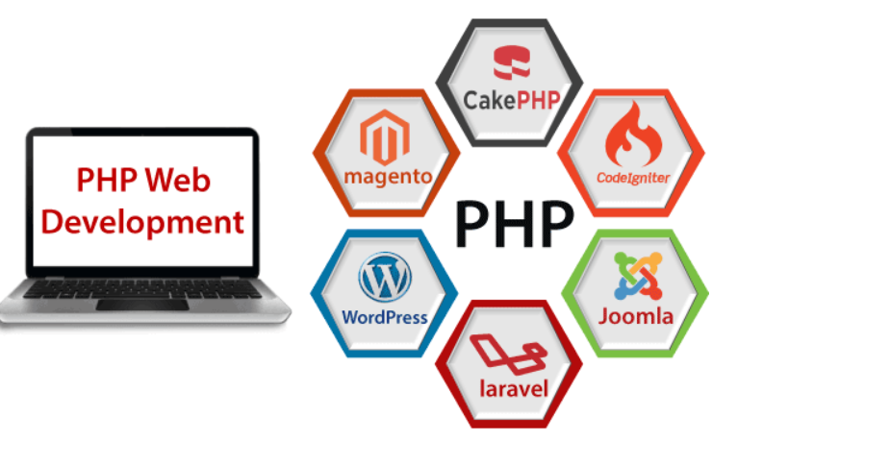

Hình 1:Giới thiệu php

#### Tại sao sử dụng PHP ?

**PHP** là ngôn ngữ kịch bản phía máy chủ, được sử dụng để thiết kế các ứng dụng web động với cơ sở dữ liệu MySQL.

* **Ưu điểm :**
* Nó xử lý nội dung động, cơ sở dữ liệu cũng như theo dõi phiên cho trang web.
* Bạn có thể tạo phiên bằng PHP.
* Nó có thể truy cập biến cookie và cũng có thể đặt cookie.
* Giúp mã hóa dữ liệu và áp dụng xác thực.
* PHP hỗ trợ một số giao thức như HTTP, POP3, SNMP, LDAP, IMAP và nhiều giao thức khác.
* Sử dụng ngôn ngữ PHP, bạn có thể kiểm soát người dùng truy cập vào một số trang trên trang web của bạn.
* Vì PHP dễ cài đặt và thiết lập, đây là lý do chính tại sao PHP là ngôn ngữ tốt nhất để học.
* PHP có thể xử lý các biểu mẫu, chẳng hạn như - thu thập dữ liệu từ người dùng sử dụng biểu mẫu, lưu nó vào cơ sở dữ liệu và trả về thông tin hữu ích cho người dùng. **Ví dụ** - Phiếu đăng ký.
* **Nhược điểm :**
* Php có sự hạn chế về cấu trúc ngữ pháp.
* Php không được thiết kế gọn gàng, cũng như đẹp mắt ,giống như ngôn ngữ lập trình khác.

### Giới thiệu về HTML

**HTML** là viết tắt của cụm từ **Hypertext Markup Language**(tạm dịch là Ngôn ngữ đánh dấu [siêu văn bản](https://vi.wikipedia.org/wiki/Si%C3%AAu_v%C4%83n_b%E1%BA%A3n)). **HTML** được sử dụng để tạo và cấu trúc các thành phần trong trang web hoặc ứng dụng, phân chia các đoạn văn, heading, titles, blockquotes… và **HTML** không phải là ngôn ngữ lập trình.

### Giới thiệu CSS

**CSS** là chữ viết tắt của Cascading Style Sheets, nó là một ngôn ngữ được sử dụng để **tìm và định dạng** lại các phần tử được tạo ra bởi các ngôn ngữ đánh dấu ([HTML](https://topdev.vn/blog/html-la-gi/)). Nói ngắn gọn hơn là ngôn ngữ tạo phong cách cho trang web. Bạn có thể hiểu đơn giản rằng, nếu HTML đóng vai trò định dạng các phần tử trên website như việc tạo ra các đoạn văn bản, các tiêu đề, bảng,…thì CSS sẽ giúp chúng ta có thể thêm style vào các phần tử HTML đó như đổi bố cục, màu sắc trang, đổi màu chữ, font chữ, thay đổi cấu trúc…

### Giới thiệu về Javascript

**JavaScript** là một ngôn ngữ lập trình của [HTML](https://quantrimang.com/html) và WEB. Nó là nhẹ và được sử dụng phổ biến nhất như là một phần của các trang web, mà sự thi hành của chúng cho phép Client-Side script tương tác với người sử dụng và tạo các trang web động. Nó là một ngôn ngữ chương trình thông dịch với các khả năng hướng đối tượng.

## Các công nghệ sử dụng

### Công nghệ AJAX

* **AJAX là gì ?**

**AJAX là chữ viết tắt của Asynchronous JavaScript and XML, AJAX = Asynchronous JavaScript and XML.** Đây là một công nghệ giúp chung ta tạo ra những Web động mà hoàn toàn không reload lại trang nên rất mượt và đẹp.

* **Asynchronous**, hay nói ngắn hơn là ***Async*** – ***bất đồng bộ***. Bất đồng bộ có nghĩa là một chương trình có thể xử lý không theo tuần tự các hàm. Sẽ không có quy trình, có thể nhảy đi bỏ qua bước nào đó. Ích lợi dễ thấy nhất của bất đồng bộ là chương trình có thể xử lý nhiều công việc một lúc.
* **JavaScript**là một ngôn ngữ lập trình nổi tiếng. Trong số rất nhiều chức năng của nó là khả năng quản lý nội dung động của website và hỗ trợ tương tác với người dùng.
* **XML** là một dạng của ngôn ngữ **markup** như **HTML**, chữ đầy đủ của nó là ***eXtensible Markup Language***. Nếu HTML được dùng để hiển thị dữ liệu, XML được thiết kế để chứa dữ liệu.

### Giới thiệu Bootstrap

Bootstrap là một framework cho phép thiết kế website reponsive nhanh hơn và dễ dàng hơn  
Bootstrap là bao gồm các HTML templates, CSS templates và Javascript tao ra những cái cơ bản có sẵn như: typography, forms, buttons, tables, navigation, modals, image carousels và nhiều thứ khác. Trong bootstrap có thêm các plugin Javascript trong nó. Giúp cho việc thiết kế reponsive của bạn dễ dàng hơn và nhanh chóng hơn.

### Facebook API

Facebook API là nền tảng do Facebook cung cấp cho người viết ứng dụng để dễ dàng trong việc tạo ứng dụng và đảm bảo người viết ứng dụng không can thiệp quá sâu vào hệ thống của Facebook.

Thông qua Facebook API, ta có thể lấy được thông tin về người dùng như là danh sách bạn bè, thông tin cá nhân, ảnh profile.... nếu như họ cấp quyền cho ta truy cập trang cá nhân của họ.

### Paypal

PayPal Checkout mang đến cho người mua của bạn trải nghiệm thanh toán đơn giản và an toàn, giúp họ luôn cập nhật trang web hoặc ứng dụng dành cho thiết bị di động của bạn trong suốt quá trình thanh toán và hỗ trợ người dùng thử nghiệm trong môi trường PayPal Sandbox.

Quyền của PayPal cho phép bạn yêu cầu và nhận ủy quyền để thực hiện các lệnh gọi API và thực hiện hành động thay mặt cho khách hàng của bạn.

### Googlemap API

Google Map là bản đồ trực tuyến được ứng dụng trên app miễn phí cho di động và website do Google phát hành, quản lý. Ứng dụng này cho phép người dùng sử dụng các tính năng như: tìm vị trí, tìm đường, hiển thị tuyến đường tối ưu, hướng dẫn bắt xe bus, các địa điểm chỉ định như bệnh viện, cây xăng, ATM,…

Google Map API chính là phương pháp sử dụng cho phép web B có thể dùng dịch vụ hiển thị nội dung ở web A – Google Map thông qua Google Map API. Bản đồ tại web A sẽ được nhúng vào web B (cá nhân). Sau đó, web B có thể sử dụng mọi dịch vụ, tính năng mà Google Map đã cung cấp.

# PHÂN TÍCH THIẾT KẾ HỆ THỐNG

## Mô tả bài toán

**Xây dựng Website Quản Lý Bán Hàng gồm các hoạt động:**

Quản lý bán hàng, quản lý khách hàng ,quản lý danh mục, quản lý hoá đơn ,quản lý đơn hàng, báo cáo thống kê và đăng nhập.

Admin muốn sử dụng các chức năng yêu cầu phải đăng nhập . phần mềm sẽ hỗ trợ 1 tài khoản với các chức năng cho Admin. Admin sẽ được cấp 1 tài khoản đăng nhập để truy cập .

* Quản lý khách hàng : Khi khách hàng đăng nhập vào hệ thống sẽ lưu thông tin khách hàng gồm mã khách hàng,tên khách hàng ,điện thoại ,địa chỉ ,email. Admin có thể thêm, sửa ,xóa, tìm kiếm thông tin khách hàng .
* Quản lý sản phẩm: Các sản phẩm đươc admin quản lý ,admin có thể thêm sửa xoá và tìm kiếm sản phẩm.
* Quản lý đơn hàng : Admin quản lý có thể xem thông tin khách hàng đã đặt đơn hàng và xuất excel tất cả các đơn hàng ,xem thông tin thanh toán bằng tiền mặt hay thanh toán online ,admin có thể duyệt đơn hàng hoặc huỷ đơn hàng đó,có thể xem chi tiết đơn hàng gửi mail thông báo cho khách hàng .
* Quản lý hoá đơn :Admin quản lý xem thông tin hoá đơn ,tìm kiếm hoá đơn , xem chi tiết hoá đơn và xuất hoá đơn cho khách hàng.
* Quản lý danh mục :Admin quản lý danh mục hàng có thể thêm sửa xoá các danh mục hàng đó.
* Quản lý hãng : Admin quản lý danh mục hãng của mặt hàng có thể thêm sửa xoá các hãng của mặt hàng đó.
* Thống kê gồm:Thống kê bán hàng ,thống kê khách hàng ,thống kê sản phẩm ,thống kê doanh thu ngày tháng năm.

Khách hàng sẽ được thực hiện chức năng quản lý bán hàng . Khách hàng đăng kí tài khoản và đăng nhập vào khi mua sản phẩm . Khách hàng sẽ xem thông tin các mặt hàng , đặt hàng ,và thanh toán đơn hàng .Khách hàng có thể đổi thông tin tài khoản mật khẩu ,xem thông tin các mặt hàng chưa thanh toán .

* Quản lý bán hàng :Khách hàng sẽ đăng nhập vào hệ thống xem chi tiết các sản phẩm và tìm kiếm sản phẩm mong muốn,khi khách hàng chọn xong sản phẩm sẽ tiến hành đặt hàng và thanh toán sản phẩm ,chọn phương thức thanh toán cod hoặc thanh toán online .

## Phân tích hệ thống

### Sơ đồ phân cấp chức năng

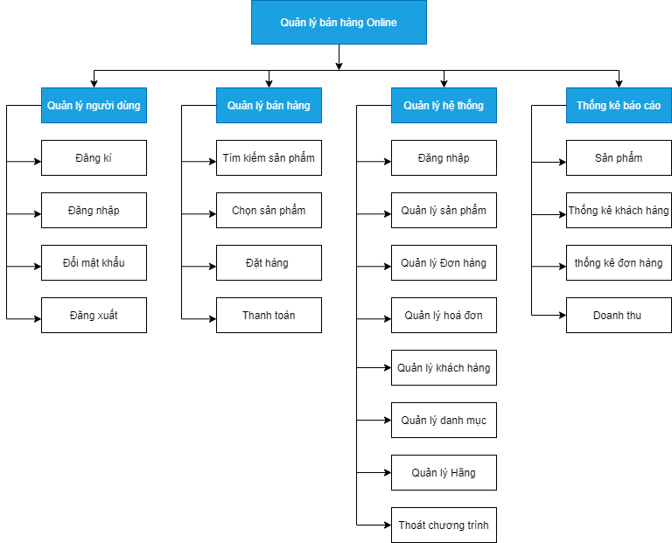

Hình 2:Sơ đồ phân rã chức năng

### Biểu đồ luồng dữ liệu (mức ngữ cảnh,mức đỉnh ,mức dưới đỉnh)

#### DFD mức ngữ cảnh

## C:\Users\htuan\Downloads\ngữ cảnh.png

Hình 3:DFD mức ngữ cảnh

#### DFD mức đỉnh

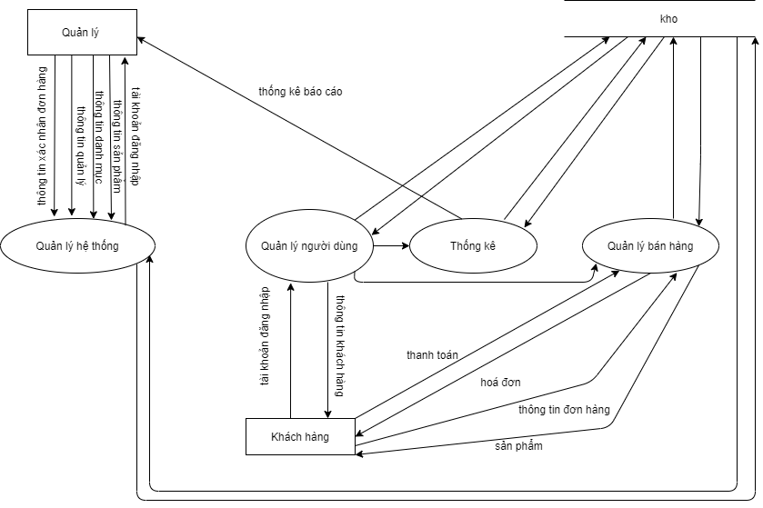

Hình 4:DFD mức đỉnh

#### DFD mức dưới đỉnh

* **Quản lý người dùng**

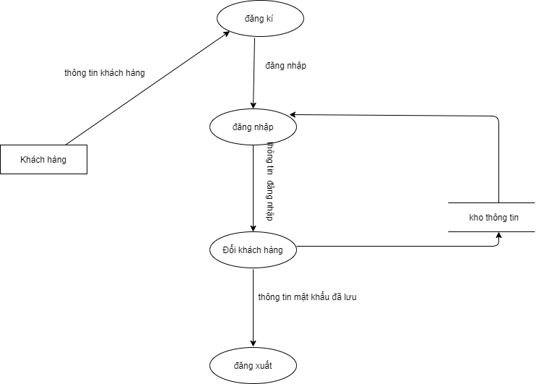

Hình 5:DFD quản lý người dùng

* **Quản lý bán hàng**

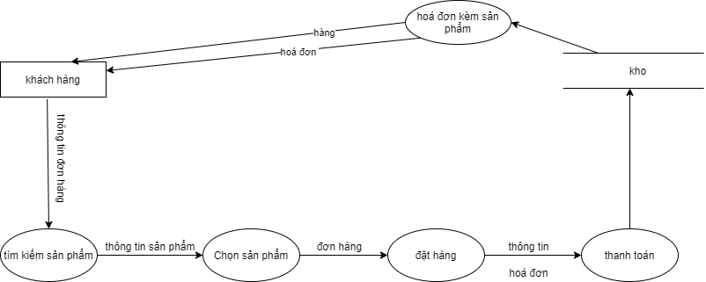

Hình 6:DFD quản lý bán hàn

* **Quản lý hệ thống**

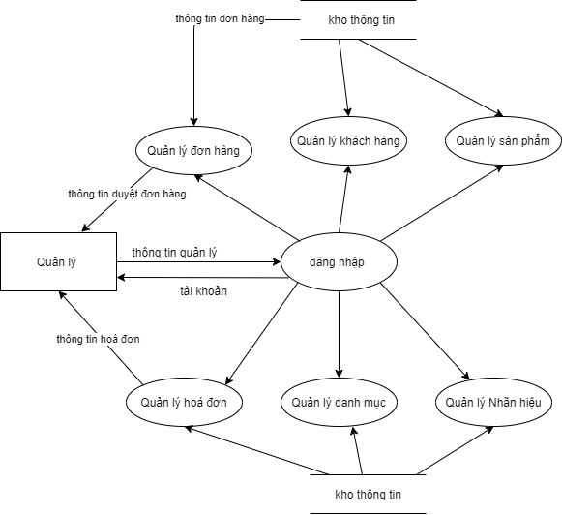

Hình 7:DFD quản lý hệ thống

* **Thống kê báo cáo**

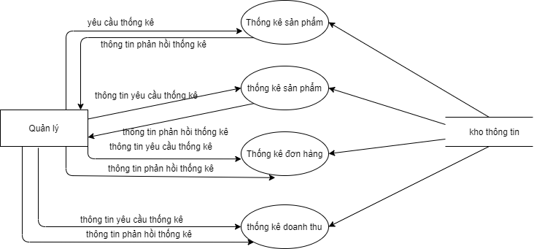

Hình 8:DFD thống kê báo cáo

## Thiết kế cơ sở dữ liệu

### Các thực thể và thuộc tính

* **Tập thực thể Quản lý**

**Mô Tả**:Quản lý gồm các thuộc tính mã quản lý,tên quản lý, email ,mật khẩu .Mỗi quản lý được xác đinh bởi 1 mã quản lý duy nhất .Quản lý tất cả chức năng của hệ thống.

|  |  |  |
| --- | --- | --- |
| STT | Thuộc tính | Mô tả |
| 1 | Admin_id | Mã quản lý |
| 2 | Admin_name | Tên quản lý |
| 3 | Admin_email | Email |
| 4 | Admin_password | Mật khẩu |

Bảng 1:tập thực thể quản lý

* **Tập thực thể Đơn hàng**

**Mô tả**:Đơn hàng gồm các thuộc tính mã đơn hàng , phương thức thanh toán,ngày đặt.Mỗi đơn hàng dược xác định bởi một mã đơn hàng duy nhất .

|  |  |  |
| --- | --- | --- |
| STT | Thuộc tính | Mô tả |
| 1 | Order_id | Mã đơn hàng |
| 2 | Phuongthucthanhtoan | Phương thức thanh toán |
| 3 | Ngaydathang | Ngày đặt hàng |

Bảng 2:tập thực thể đơn hàng

* **Tập thực thể Nhãn hiệu**

**Mô tả** : Nhãn hiệu gồm các thuộc tính :mã nhãn hiệu,tên nhãn hiệu . Một nhãn hiệu thì có thể có 1 hoặc nhiều sản phẩm.

|  |  |  |
| --- | --- | --- |
| STT | Thuộc tính | Mô tả |
| 1 | Brand_id | Mã nhãn hiệu |
| 2 | Tennhanhieu | Tên nhãn hiệu |

Bảng 3:tập thực thể nhãn hiệu

* **Tập thực thể Sản phẩm**

**Môt tả** : Sản phẩm gồm các thuộc tính :mã sản phẩm , tên sản phẩm ,giá tiền , hình ảnh . Một sản phẩm được xác định bởi một mã sản phẩm duy nhất . một sản phẩm có thể thuộc 1 hoặc nhiều thể loại và nhãn hiệu .

|  |  |  |
| --- | --- | --- |
| STT | Thuộc tính | Mô tả |
| 1 | Product_id | Mã sản phẩm |
| 2 | Tensanpham | Tên sản phẩm |
| 3 | giatien | Giá tiền |
| 4 | Hinhanh | Hình ảnh |

Bảng 4:tập thực thể sản phẩm

* **Tập thực thể Người dùng**

**Mô tả** :Người dùng gồm các thuộc tính :Mã người dùng ,tên người dùng, email, mật khẩu,điện thoại,địa chỉ . Một người dùng có thể có không hoặc nhiều đơn hàng.Mỗi người dùng được xác định bởi duy nhất một mã người dùng.

|  |  |  |
| --- | --- | --- |
| STT | Thuộc tính | Mô tả |
| 1 | User_id | Mã người dùng |
| 2 | Tennguoidung | Tên người dùng |
| 3 | Email | Email |
| 4 | Matkhau | Mật khẩu |
| 5 | Dienthoai | Điện thoại |
| 6 | Diachi | Địa chỉ |

Bảng 5:tập thực thể người dùng

* **Tập thực thể Thể loại**

**Mô Tả**:Thể loại gồm các thuộc tính: mã thể loại, thể loại. Một thể loại có thể có 1 hoặc nhiều sản phẩm.

|  |  |  |
| --- | --- | --- |
| STT | Thuộc tính | Mô tả |
| 1 | Cat_id | Mã thể loại |
| 2 | Tentheloai | Tên thể loại |

Bảng 6:tập thực thể thể loại

* **Tập thực thể Đánh giá**

**Mô tả** :Đánh giá gồm các thuộc tính :Mã đánh giá,tên,emal,đánh giá,ngày đánh giá . Mỗi đánh giá được xác định bởi duy nhất một mã đánh giá.

|  |  |  |
| --- | --- | --- |
| STT | Thuộc tính | Mô tả |
| 1 | ID | Mã đánh giá |
| 2 | Tên | Tên người đánh giá |
| 3 | Email | Email |
| 4 | Danhgia | Nội dung đánh giá |
| 5 | Ngaydanhgia | Ngày đánh giá |

Bảng 7:tập thực thể đánh giá

### Xây dựng mô hình thực thể liên kết

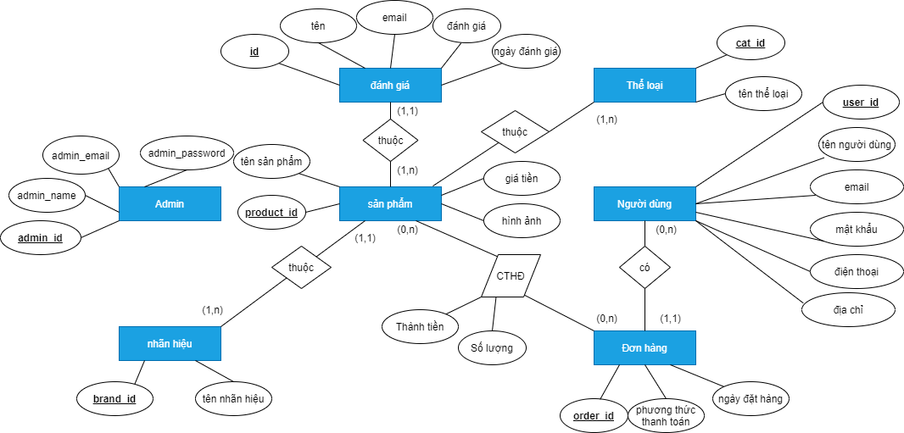

Hình 9:Mô hình thực thể liên kết

### Mô hình quan hệ

ADMIN(**Admin_id**, admin_name, admin_password,admin_email)

SANPHAM( **Product_id, Cat_id,Brand_id**, Tensanpham, Giatien, Hinhanh)

THELOAI( **Cat_id**, Tentheloai)

NHANHIEU( **Brand_id**, Tennhanhieu)

DONHANG( **Order_id,User_id**, Phuongthucthanhtoan,Ngaydathang)

CTHD(**Order_id, Product_id**, SoLuong, Thanhtien)

NGUUOIDUNG (**User_id**,Tennguoidung,Email,Matkhau,Dienthoai,Diachi)

DANHGIA(**ID,Product_id**,Ten,Email,NoiDung,Ngaydanhgia)

# DEMO CHƯƠNG TRÌNH

## Giao diện khi vào trang web

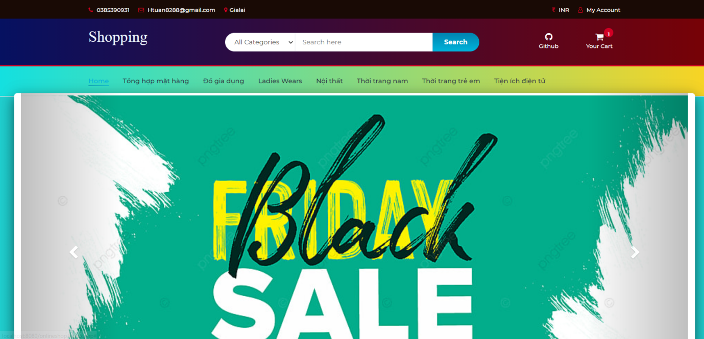

Hình 10:Giao diện chính

## Giao diện Giỏ hàng

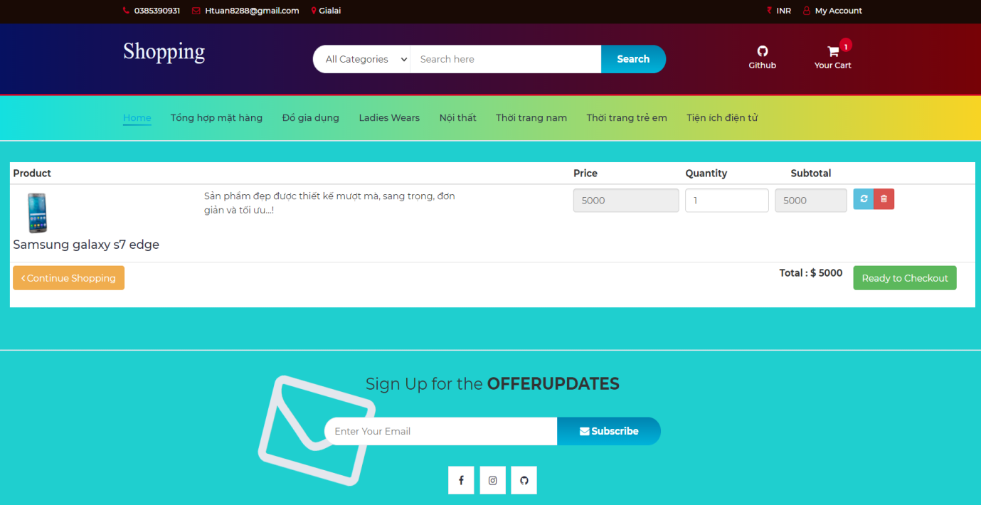

Hình 11: Giao diện giỏ hành

## Giao diện đăng nhập,đăng kí

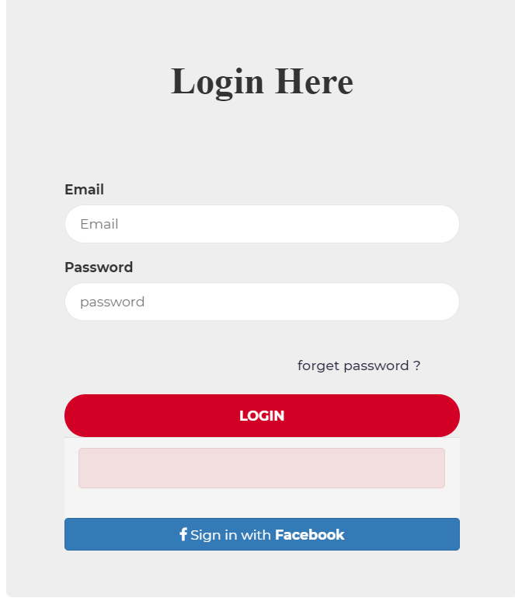

Hình 12: Giao diện đăng nhập

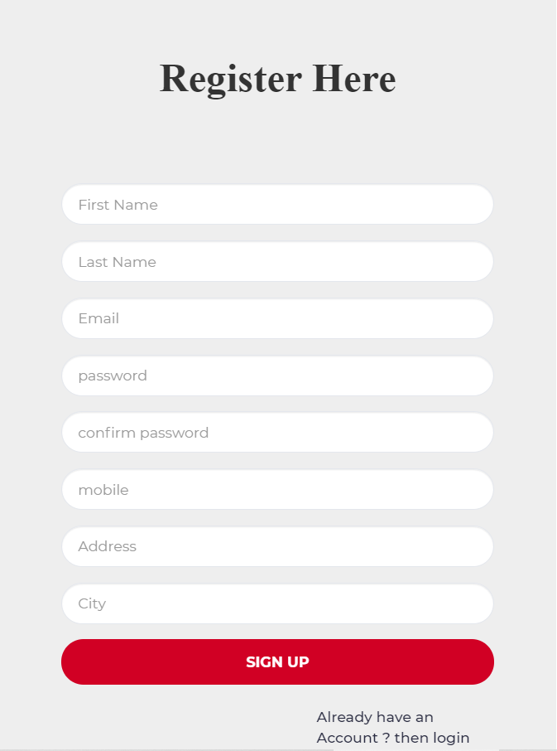

Hình 13: Giao diện đăng kí

## Giao diện đơn hàng chưa thanh toán

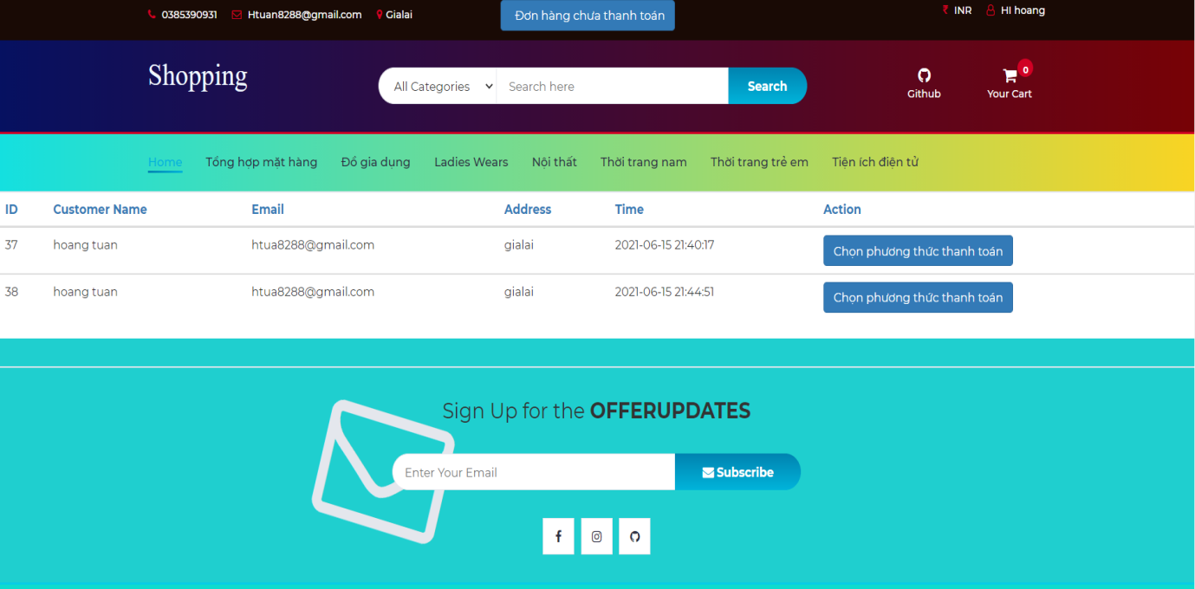

Hình 14: Giao diện đơn hàng chưa thanh toán

## Giao diện đăng nhập admin

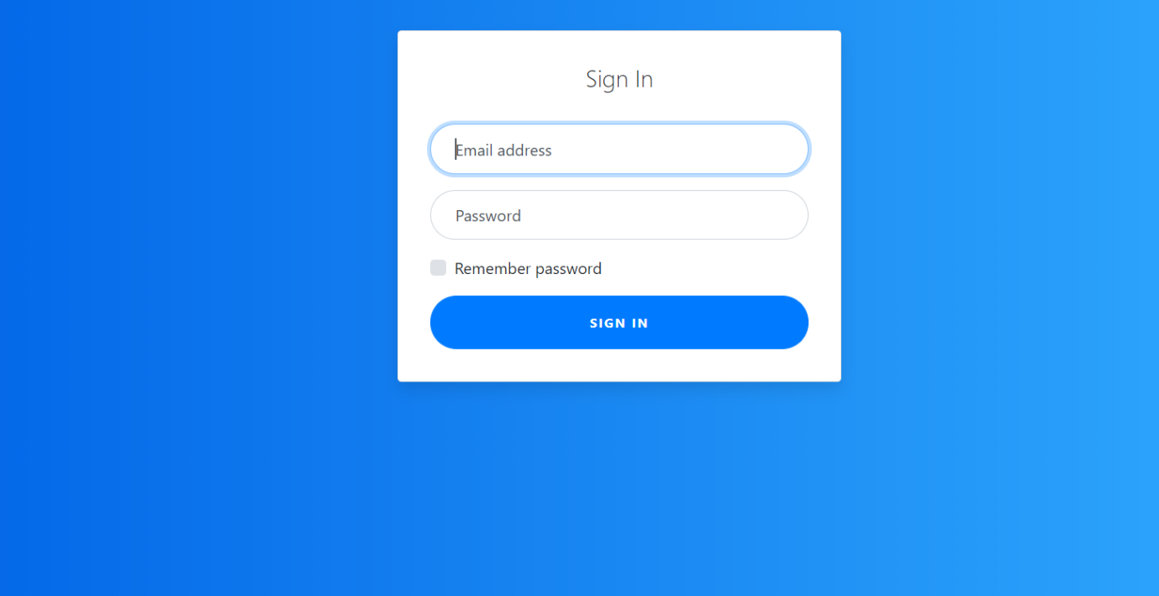

Hình 15: Giao diện đăng nhập admin

## Giao diện chính admin

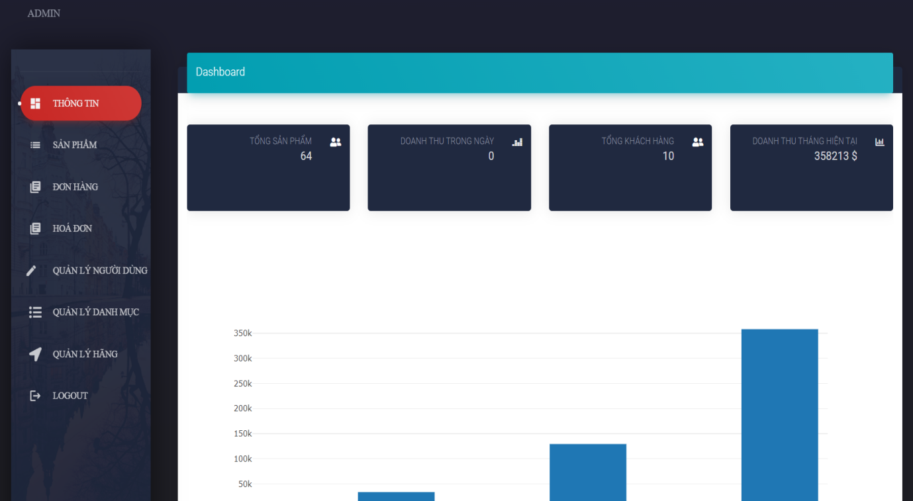Hình 16: Giao diện chính admin

## Giao diện quản lý sản phẩm

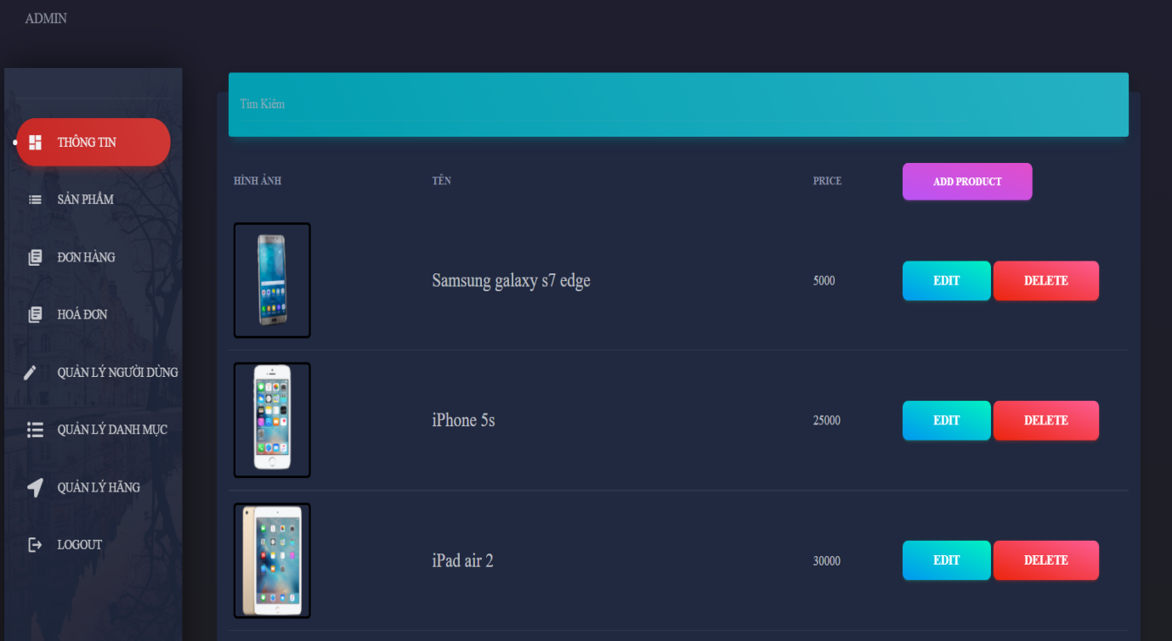

Hình 17: Giao diện quản lý sản phẩm

## Giao diện quản lý đơn hàng

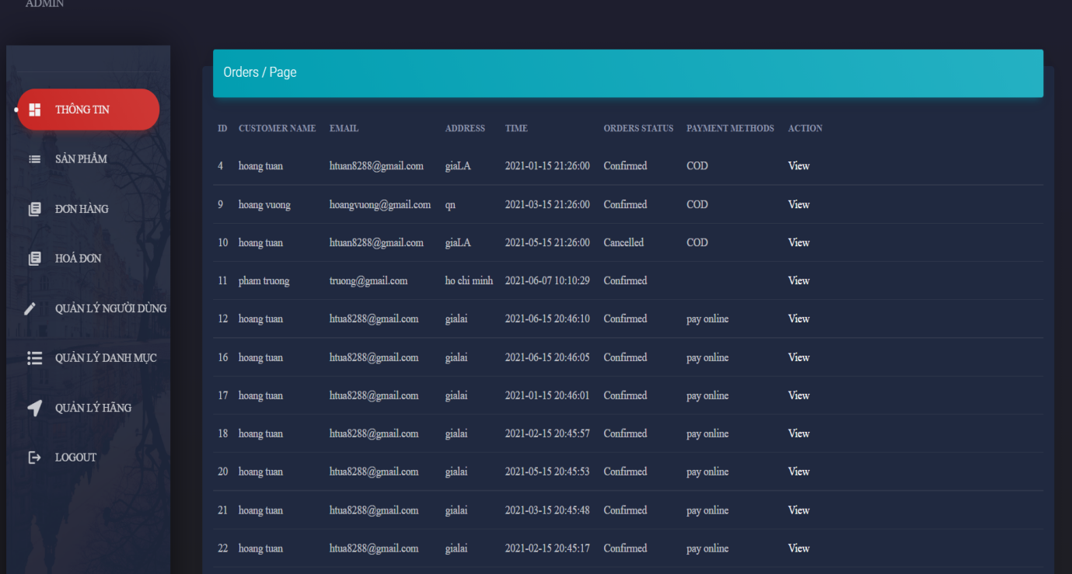

Hình 18: Giao diện quản lý đơn hàng

## Giao diện quản lý hoá đơn

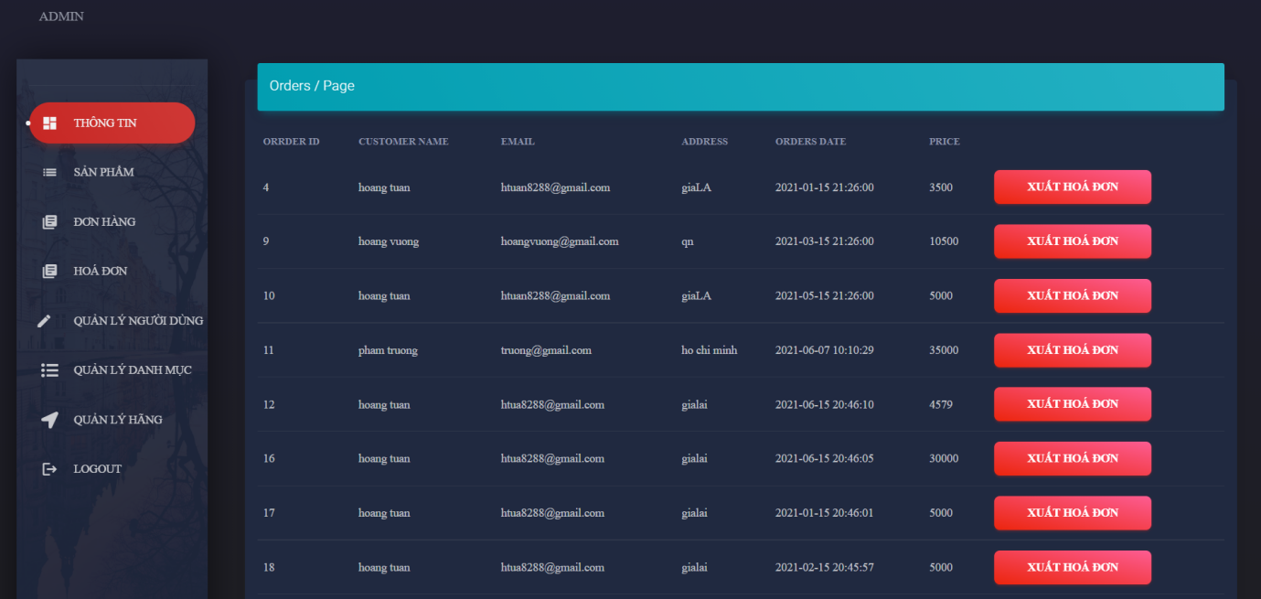

Hình 19: Giao diện quản lý hoá đơn

## Giao diện quản lý người dùng

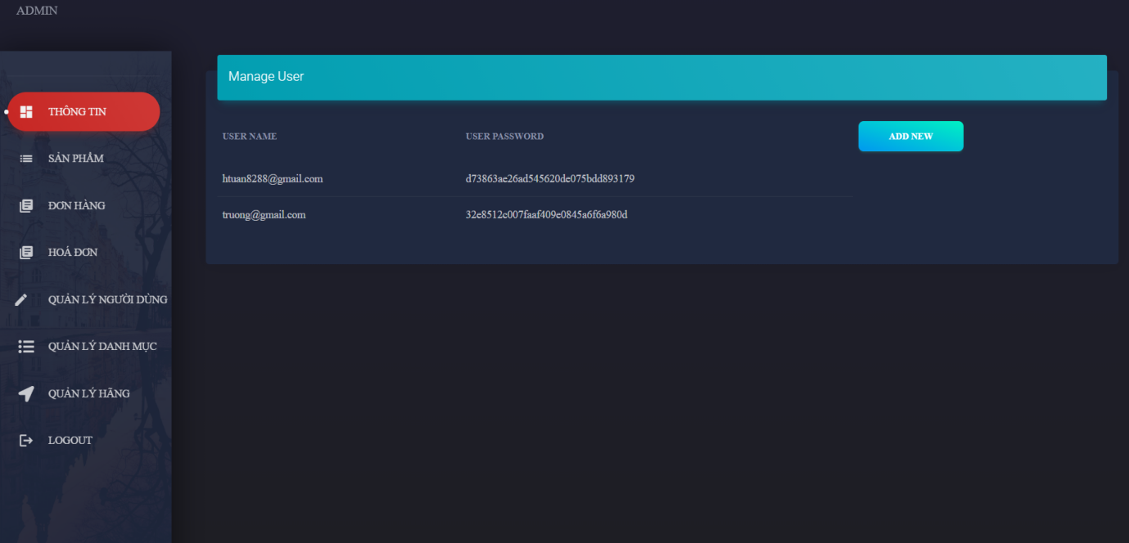

Hình 20: Giao diện quản lý người dùng

## Giao diện quản lý danh mục

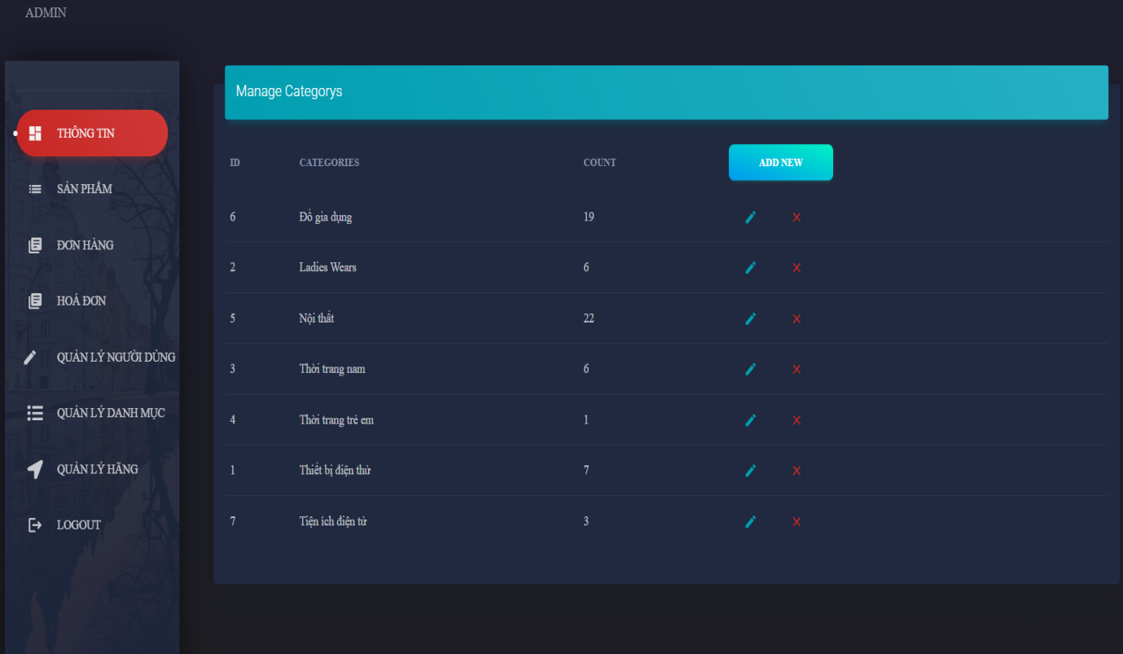

Hình 21: Giao diện quản lý danh mục

## Giao diện tất cả các mặt hàng

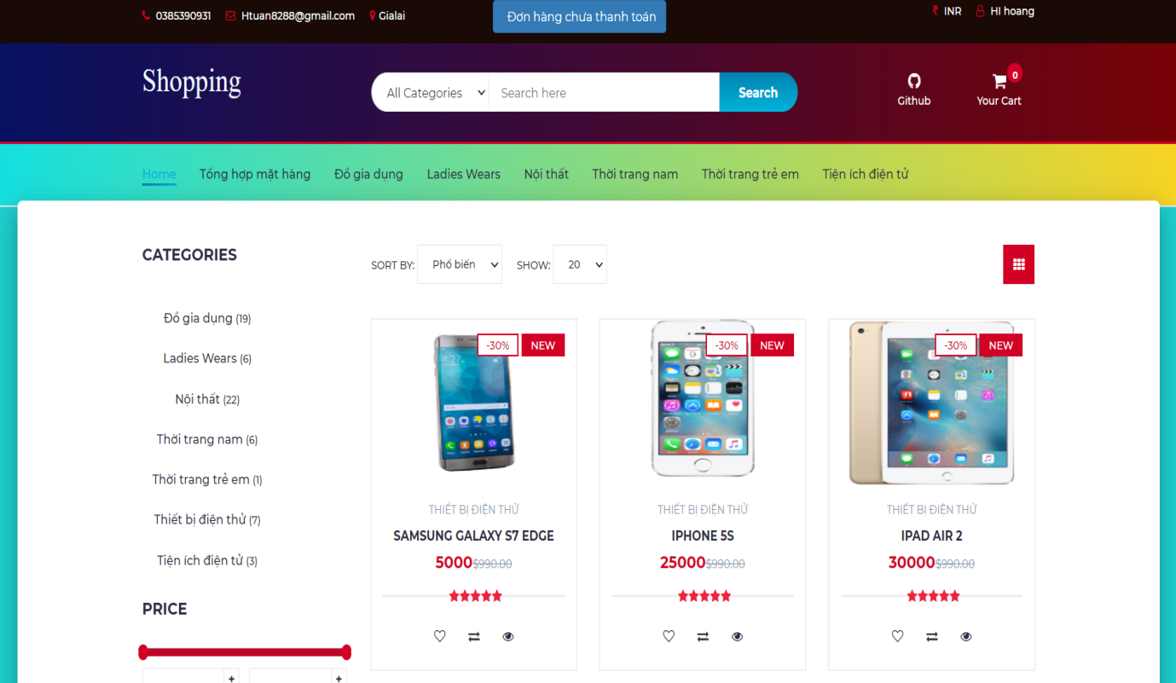

Hình 22: Giao diện tất cả mặt hàng

## Giao diện thanh toán

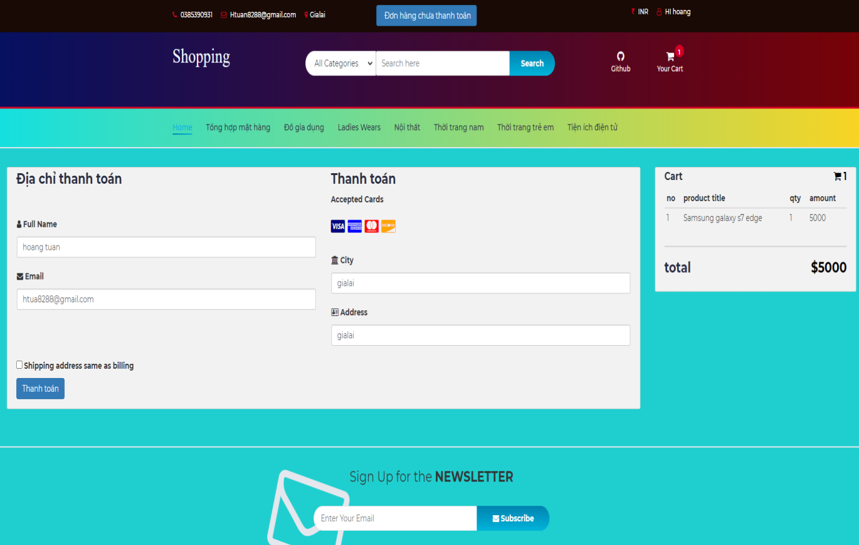

Hình 23: Giao diện thanh toán

## Giao diện hiện thị theo nhãn hiệu

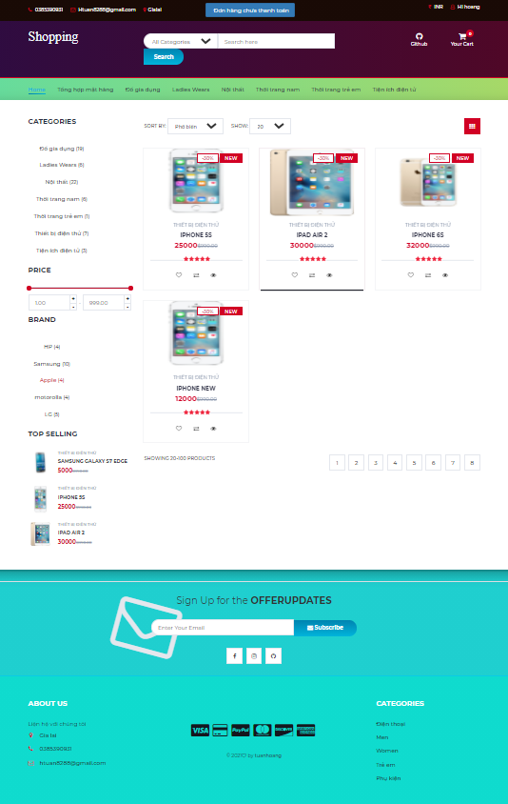

Hình 24:Giao diện hiển thị theo nhãn hiệu

## Giao diện mua sản phẩm

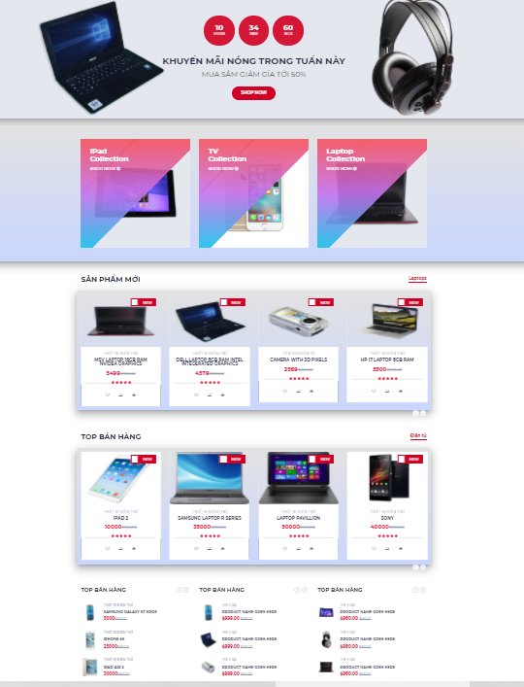

Hình 25: Giao diện chính mua hàng

## Giao diện googlemap địa chỉ shop

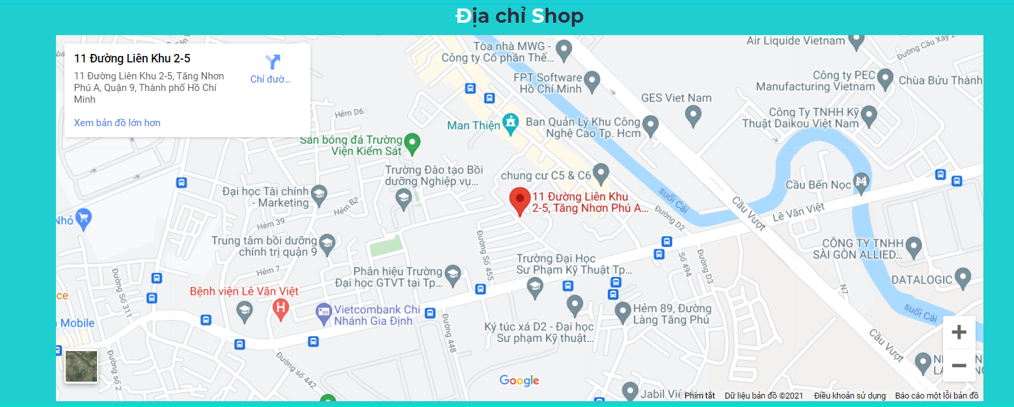

Hình : Giao diện googlemap địa chỉ shop

# KẾT LUẬN VÀ KHUYẾN NGHỊ

* **Kết quả đạt được**
* Về chuyên môn website đã xây dựng được giao diện gần gũi, nội dung dễ hiểu, dễ sử dụng, và đảm bảo được các chức năng cơ bản (Thêm, sửa, xóa,tìm kiếm, xuất excel, xuất report ,thống kê,..).
* Đã kết nối được cơ sở dữ liệu, tránh rủi ro trong quá trình bán hàng.
* Đã tạo ra được khâu xuất hóa đơn, xuất excel.
* Đã tối ưu được việc tìm kiếm các thông tin về khách hàng,hàng hoá ,đơn hàng. Giúp việc tìm kiếm tối ưu và nhanh chóng hơn.
* Hoạt động trên nhiều môi trường như: Win 7, Win 10,...
* Website thân thiện, hài hòa, có ấn tượng đối với người xem.
* Website giúp cho người dùng thao tác nhanh hơn trong quá trình tính toán cập nhật sản phẩm.
* **Hạn chế của đề tài**
* Chưa mở rộng chương trình kết nối với các cơ sở khác.
* Chưa tối ưu các chi tiết của sản phẩm.
* Chưa tính được ưu đãi cho khách hàng thân thiết.
* **Hướng dẫn phát triển của đề tài**
* Phần mềm hướng tới việc phát triển mở rộng toàn phần như thực hiện toàn bộ online ,nâng cấp các chức năng....
* Bổ sung các hạn chế của đề tài, mở rộng các chức năng của hệ thống,đảm bảo độ tin cậy, và chính xác của hệ thống.

# TÀI LIỆU THAM KHẢO

[1] PHP and MySQL Web Development (Developer's Library). Viết bởi Welling Luke(tác giả),Thomson Laura(tác giả).

[2] [Tài liệu Giáo trình Lập Trình PHP 4 Modules TTTH ĐH KHTN HCM](https://cuongquach.com/tailieu-laptrinh-php-dh-khtn.html).

[3] Giáo trình Phân tích thiết kế hệ thống, Nhà xuất bản ĐH Sư Phạm, Nguyễn Thị Tĩnh và Đoàn Văn Ban.

[4] [https://blog.itnavi.com.vn/](https://blog.itnavi.com.vn/%20)

[5] <https://www.w3schools.com/>

[6] <https://openplanning.net/>

[7] <https://fullstack.edu.vn/>

[8] <https://viblo.asia/newest>

Link Github : <https://github.com/Tuanhoang144/Thuctapchuyenmon>